**IĞDIR ÜNİVERSİTESİ**

**BİLGİSAYAR PROGRAMCILIĞI BÖLÜMÜ**

**WEB EDİTÖRÜ ÖDEVİ RAPORU**

**Öğrt.Gör.**

**Ferhat PERÇİN**

**Öğrenci**

**Yusuf DURUŞ**

Başlık (Head) bölümünde ad “YUSUF DURUŞ” olarak değiştirilmiştir.

Menüler kendime göre düzenlenmiştir.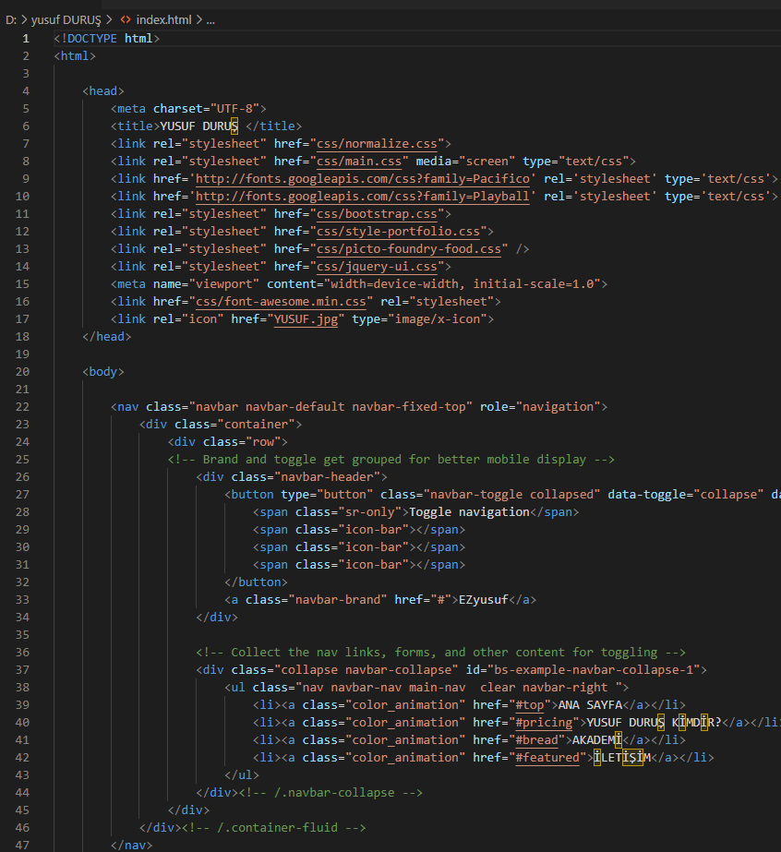

Yusuf Duruş kimdir? Bölümü düzenlenmiştir.

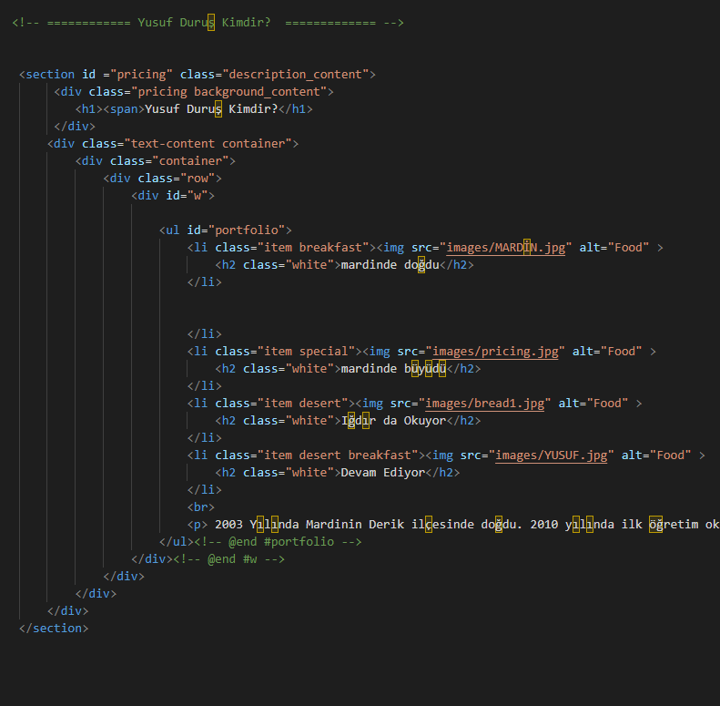

Akademi bölümü düzenlenmiştir.

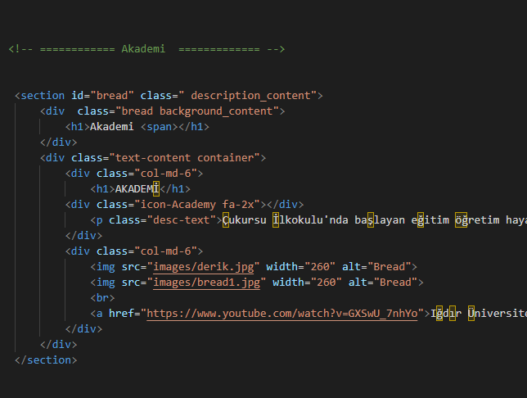

İletişim bölümü düzenlenmiştir.

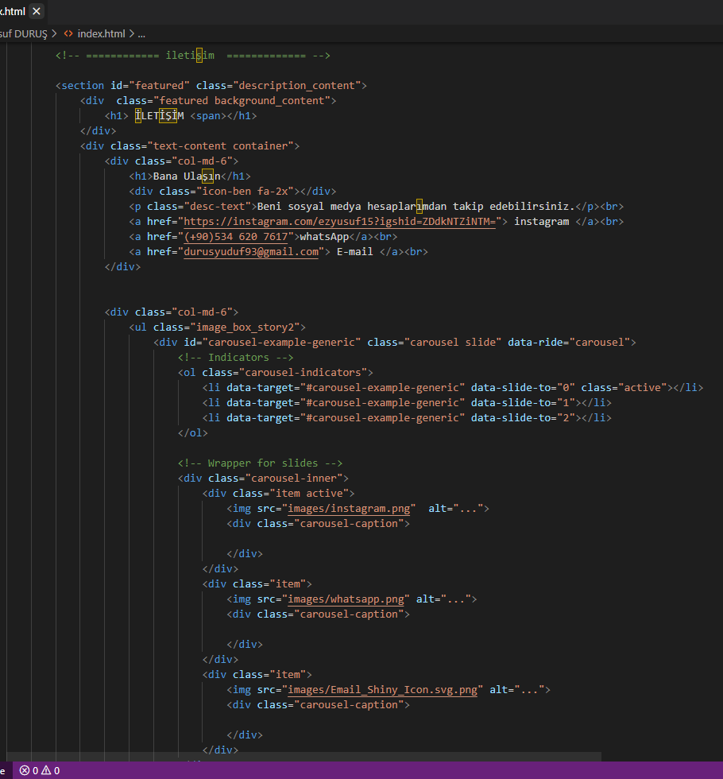

About Us bölümü kaldırılmıştır ve Sosyal Medya bölümü değiştirilmiştir.

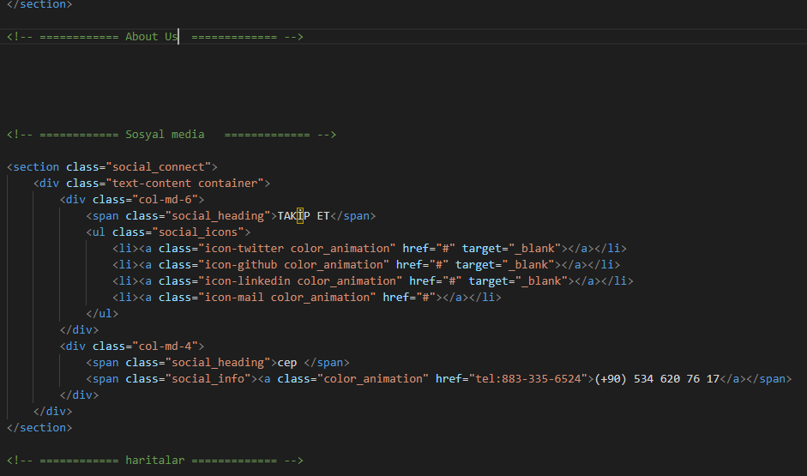

Mardin/Derik haritası eklenmiştir ve form Türkçeye çevrilmiştir.

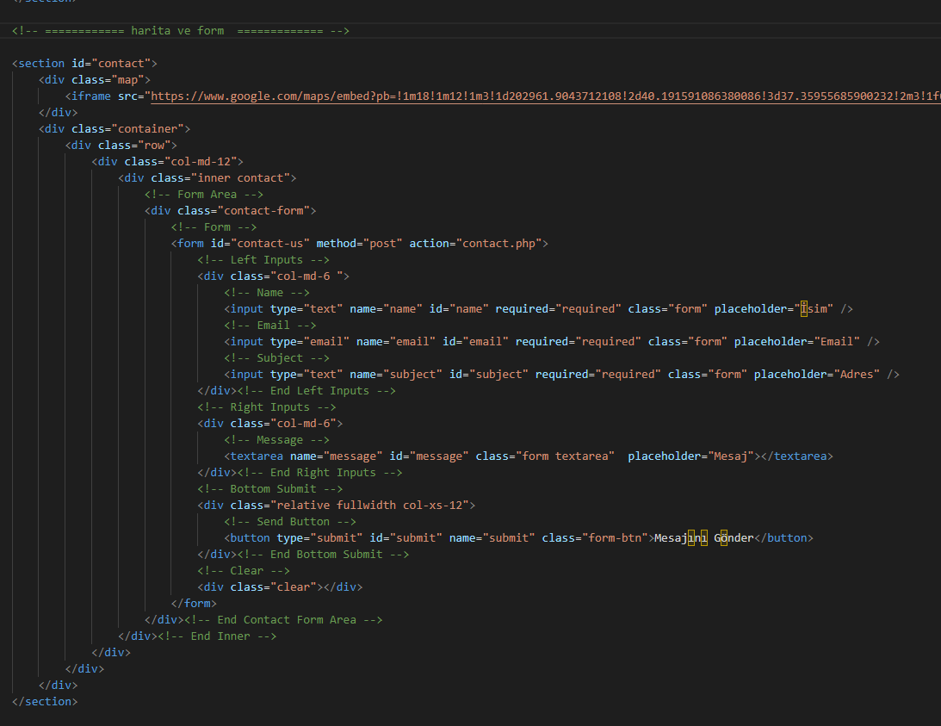

Alt Bilgi bölümü düzenlenmiştir.

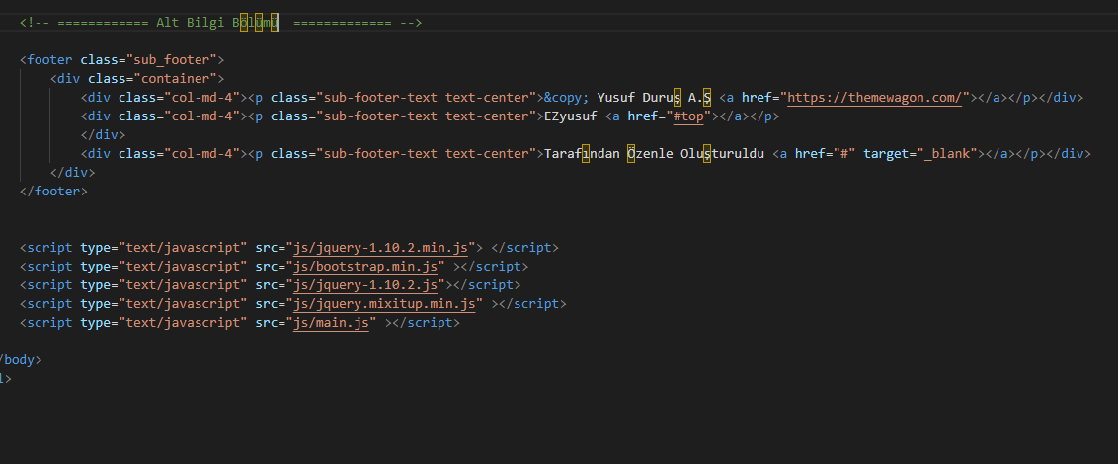

**Hazırlayan**

**Yusuf DURUŞ**

**Öğr.Gör**

**Ferhat PERÇİN**